Časopis Učitelské noviny – pátý článek cyklu věnovaného učivu pro střední školy

Povinnosti fyzických osob dle zákona o požární ochraně

V rámci pravidelného cyklu článků věnovaných problematice ochrany člověka za běžných rizik a mimořádných událostí pro střední školy přinášíme páté téma zaměřené na požární ochranu, respektive povinnosti fyzických osob dle zákona o požární ochraně, které mohou učitelé využít jako vhodnou doplňkovou pomůcku při přípravě a realizaci výuky.

Každý z nás by měl být přiměřeně svému věku a schopnostem připraven na možnost vzniku požáru.
V domácnostech jsou nejčastějšími příčinami vzniku požáru nedbalost, neopatrnost nebo technická závada. Značnou část požárů tedy způsobí sami lidé. Záchrana našeho života, zdraví a rozsah škod často závisí na tom, jak rychle a správně zareagujeme.

Ze zákona o požární ochraně (zákon č.133/1985 Sb., o požární ochraně, ve znění pozdějších předpisů) vyplývá všem fyzickým osobám povinnost počínat si vždy takovým způsobem, aby nevznikl požár, a v případě jeho vzniku učinit nezbytná opatření proti jeho šíření.

Nejčastěji požáry vznikají při běžných činnostech, jakými jsou např. vaření, kouření, kutilství, nebo v souvislosti s vánoční a jinou výzdobou bytů. Při všech takových činnostech je třeba domýšlet možná rizika našeho počínání. Další příčinou vzniku požárů je podceňování či nedodržování termínů kontrol, revizí a prohlídek.

Fyzická osoba je především povinna:
- počínat si tak, aby nedocházelo ke vzniku požáru, zejména při používání tepelných elektrických, plynových a jiných spotřebičů a komínů, při skladování hořlavých nebo požárně nebezpečných látek, manipulaci s nimi nebo s otevřeným ohněm či jiným zdrojem zapálení,
- zajistit přístup k rozvodným zařízením elektrické energie a uzávěrům plynu, vody, topení,
- plnit příkazy a dodržovat zákazy týkající se požární ochrany na označených místech; (např. i to co je stanoveno interními předpisy - stanovami družstva či společenství vlastníků, domovním řádem, smlouvou),
- obstarat požárně bezpečnostní zařízení a věcné prostředky požární ochrany, udržovat je v provozuschopném stavu a zajistit k nim přístup,
- vytvářet podmínky pro zdolání požáru a záchranné práce, tj. udržovat volné únikové cesty a únikové východy,
- dodržovat podmínky a návody vztahující se k požární bezpečnosti výrobků nebo činností,
- oznámit bez odkladu příslušnému hasičskému záchrannému sboru každý požár vzniklý v prostorách, které užívá nebo při činnostech, které vykonává.

Povinnost majitele – vlastníka stavby
Majitel – vlastník stavby (domu, bytu atd.):
- zodpovídá za dodržování povinností na úseku požární ochrany ve všech společně užívaných prostorách a částech bytového domu,
- má právo koordinovat, organizovat a řídit zajištění požární ochrany u všech subjektů, které stavbu s jeho souhlasem užívají,
- při provozování bytového domu lze odpovědnost za plnění některých úkolů na úseku požární ochrany zapracovat do vlastních vnitřních dokumentů, např. stanov, domovního řádu, smluv o nájmu a podnájmu apod.
Přestupku na úseku požární ochrany se dopustí ten, kdo:

a) poruší příkazy nebo zákazy týkající se požární ochrany na označených místech,
b) neumožní vstup na nemovitost při cvičení jednotky požární ochrany, ačkoliv je k tomu povinen podle rozhodnutí hasičského záchranného sboru kraje nebo obce,
c) neuposlechne nařízení velitele zásahu nebo velitele jednotky požární ochrany vydané podle § 88 odst. 1 písm. a),
d) poruší zásady bezpečného provozu tepelných, elektrických, plynových a jiných spotřebičů a komínů,
e) neobstará nebo neudržuje v provozuschopném stavu věcné prostředky požární ochrany nebo požárně bezpečnostní zařízení, poškodí, zneužije nebo jiným způsobem znemožní použití věcných prostředků požární ochrany nebo požárně bezpečnostních zařízení,
f) vědomě bezdůvodně přivolá jednotku požární ochrany nebo zneužije linku tísňového volání,
g) nedodrží podmínky nebo návody vztahující se k požární bezpečnosti výrobků nebo činností,
h) neumožní výkon státního požárního dozoru nebo ve stanovené lhůtě nesplní opatření uložená orgánem státního požárního dozoru,
i) neposkytne osobní nebo věcnou pomoc v souvislosti se zdoláváním požáru, ačkoli je k tomu povinen,
j) neumožní orgánu státního požárního dozoru provedení potřebných úkonů ke zjišťování příčiny vzniku požáru nebo bezúplatně neposkytne výrobky nebo vzorky k provedení požárně technické expertizy,
k) nedodrží předpisy o používání, skladování a manipulaci s hořlavými nebo požárně nebezpečnými látkami nebo nesprávným skladováním materiálu znemožní přístup k rozvodným zařízením elektrické energie a uzávěrům plynu, vody a topení,
l) nedodrží zásady požární bezpečnosti při používání otevřeného ohně nebo jiného zdroje zapálení,
m) nevytváří v prostorách ve svém vlastnictví nebo užívání podmínky pro rychlé zdolávání požáru a pro provádění záchranných prací nebo neumožní jednotce požární ochrany vstup na nemovitost při zdolávání požáru nebo provádění záchranných prací anebo jinak ztíží provedení opatření nutných ke zdolávání požáru nebo při provádění záchranných prací,
n) poruší rozhodnutí o vyloučení věci z užívání nebo rozhodnutí o zákazu činnosti anebo rozhodnutí o zastavení provozu,
o) provádí práce, které mohou vést ke vzniku požáru, ačkoli nemá odbornou způsobilost požadovanou pro výkon takových prací zvláštními právními předpisy,
p) zanedbá z hlediska požární ochrany dohled nad osobami, které nemohou posoudit následky svého jednání,
r) způsobí svým jednáním požár, nejde-li o trestný čin,
s) vypaluje porosty,
t) neoznámí bezodkladně místně příslušnému hasičskému záchrannému sboru kraje požár v objektech a jiných místech, které vlastní nebo užívá,
u) omezí nebo znemožní použití označených nástupních ploch pro požární techniku,
v) používá neoprávněně barevné označení vozidel, lodí a letadel jednotek požární ochrany,
z) neudržuje zdroje vody pro hašení požárů v takovém stavu, aby bylo umožněno použití požární techniky k hašení požáru, neplní povinnosti k ochraně lesů před požáry podle § 7 odst. 2 nebo neplní povinnosti vlastníka podle § 2 odst. 2, nebo
aa) kdo provozuje spalinovou cestu v rozporu s tímto zákonem.

Za přestupek podle odstavce 1 písm. a) až d) a aa) lze uložit pokutu do 10 000 Kč, za přestupek podle odstavce 1 písm. e) až l) pokutu do 20 000 Kč a za přestupek podle odstavce 1 písm. m) až z) pokutu do 25 000 Kč.

Před požárem se můžeme chránit zejména pomocí hlásičů požárů a přenosných hasicích přístrojů.

Hlásiče požáru - vyhláška č.23/2008 Sb., o technických podmínkách požární ochrany staveb, stanoví, že domácnosti v objektech schválených po 1. 7. 2008 musí být vybaveny autonomními hlásiči kouře (nebo-li hlásiči požáru). Pokud se hlásiče požáru pořizují do nové stavby, měl by je, v souladu s projektovou dokumentací stavby, nainstalovat vyškolený odborník. Ten jejich instalaci musí ještě před začátkem užívání stavby prokázat stavebnímu úřadu, a to předložením dokladů o montáži a funkčnosti.

I když se povinné vybavení hlásiči požáru týká pouze nových či nově rekonstruovaných staveb, doporučuje se občanům, aby si je pořídili do všech domácností. Autonomní hlásič požáru je jednoduché zařízení, které obsahuje v jedné „krabičce“ všechny komponenty potřebné pro spolehlivou detekci kouře a vyvolání poplachu optickou a zejména akustickou signalizací, která nás v případě požáru spolehlivě probudí, popř. upozorní sousedy, že něco není v pořádku. Funguje nezávisle na jiných zdrojích elektrické energie, k napájení mu stačí běžné baterie. Hlásič požáru musí odpovídat technickým normám, značka "CE" garantuje, že výrobek odpovídá evropským harmonizovaným normám. Důležité je kupovat výrobek se srozumitelným návodem k instalaci a použití v českém jazyce.

Přenosné hasicí přístroje – i zde přinesla vyhláška č. 23/2008 Sb., o technických podmínkách požární ochrany staveb, změny ve vybavenosti objektů přenosnými hasicími přístroji. Pro nově povolené a schválené rodinné domy je vybavení hasicími přístroji povinné. Umístění, druhy a počet hasicích přístrojů je stanoven v projektové dokumentaci příslušné stavby. Tam kde není žádná taková dokumentace, se objekty vybavují dle vyhlášky č. 246/2001 Sb., o požární prevenci.

Krátká názorná videa z dílny filmového studia Institutu ochrany obyvatelstva Lázně Bohdaneč:
Co dělat, když vzplane olej na pánvičce:
http://www.youtube.com/watch?v=Mzn1AK6WGMo&feature=youtu.be

Co dělat při požáru v domě:
http://www.youtube.com/watch?v=Phoa53puOmA

Za Vaši zpětnou vazbu budeme velmi rádi. Prosím neváhejte se na nás obrátit, odpovíme na Vaše případné dotazy či připomínky.

Autoři: plk. Mgr. Radek Kislinger a kpt. Mgr. Martina Talichová
generální ředitelství Hasičského záchranného sboru ČR
www. hzscr.cz

Foto: HZS ČR

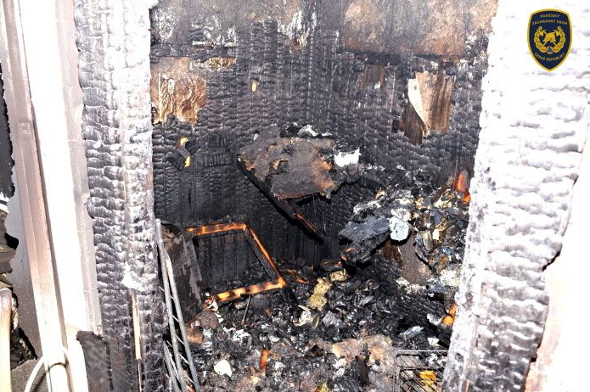
požár způsobený chybnou manipulací s vypínačem

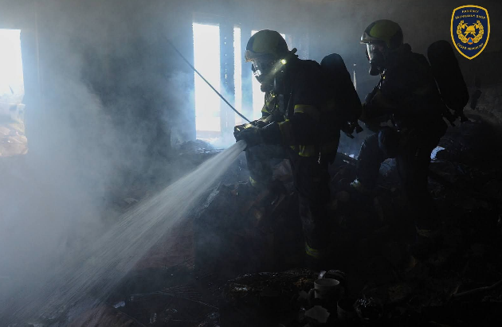

požár bytu
